ThinkEditor说明文档

- 文件说明
整个编辑器的js目录为thinkeditor,一般放项目的公共资源库/Public/js/下面
/thinkeditor/ThinkEditor.js 编辑器入口文件
/thinkeditor/plugins/system.js 编辑器自带插件目录，用来扩展功能
/thinkeditor/plugins/upload_interface.js 上传接口文件
/thinkeditorplugins/myplugins.js 此文件仅用来演示自定义插件，非系统必须。

skins/qq_face 此目录存放系统自带qq表情
skin/default/config.js 皮肤配置文件
skin/default/style.css 皮肤样式文件
skin/default/img 皮肤图片文件夹
Skin/default/dialog/dialog.html 开发时用来预览设计的窗口，发布时可去除
skin/default/dialog/css 目录，弹出窗口所用样式

- 调用方法
$("#textarea").ThinkEditor({
选项名:选项值,
});
可用选项：
controls 设置菜单项及摆放位置
*选项以,(逗号)分隔|(竖线)分组
noRights 设置无权限使用的编辑器项
width 设置编辑器宽
height 高置编辑器高
skins 设置皮肤
resizeType 用户可改变窗体的方式
face_path 设置表情
minHeight 最小高度
minWidth 最小宽度
uploadURL 上传接口所在路径
theme 样式名

- 功能按钮的定义
示例：
blod为按钮名，title定义按钮名称，鼠标滑过按钮会显示，cmd为执行操作，默认调用document.execCommand时，传入该参数执行操作。
可以设默认的 value 值，该值会传递给document.execCommand操作时作参数。
示例：该操作设置背景颜色，默认设置背景颜色为value值

- 插件的开发
编辑器大多数功能使用document.execCommand实现，部份功能为实现兼容，或者execCommand无法提供支持，需手动实现。js/plugins/system.js 中为系统自带的功能实现。
示例：
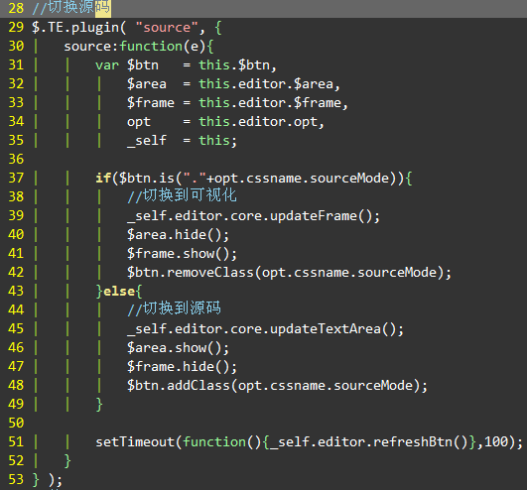

通过 $.TE.plugin 函数添加一个插件
source为插件名后跟一个对象直接量对象直接量带有source方法。默认会执行与插件名同名的方法。
插件可实现以下几个方法
click 在插件对应的按钮被单击时调用
mouseover 在鼠标移到插件对应的按钮时调用
mouseout 在鼠标移开插件对应的按钮时调用
noRight 无权限调用时触发
init 在插件初始化时触发
exec 插件执行的方法
插件中可通过调用
this.editor.createDialog创建窗口，
this.editor.hideDialog隐藏窗口

- 文件上传
在初始化时传入上传路径
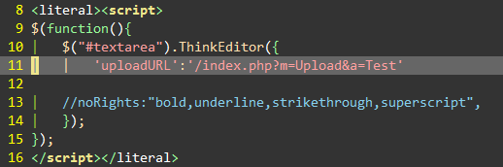
在插件中设置好上传参数
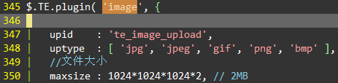
upid为上传的标识
untype为上传的文件类型，（*为全部类型）
maxsize 为上传文件大小，此项通过PHP在服务端验证

给传入的上传地址添加参数，嵌入弹出的iframe内。
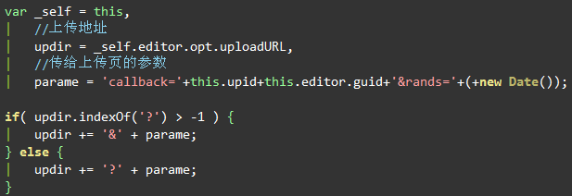
注册通信事件
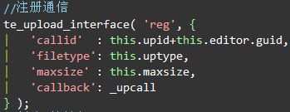
上传面面的html里面获取传入的callback值，回传给父窗口的te_upload_interface获取注册的参数和回调
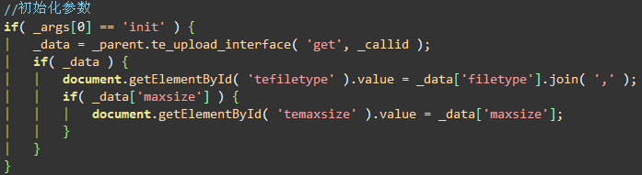

te_upload_interface作为中间层，作通信响应，具体实现看代码。
部份示例
te_upload_interface('reg' (object) {}) 注册一个通信实例
te_upload_interface('get' (string) callid) 获取一个已注册的实例参数
te_upload_interface('call', callid, 'success', (string) uploadPath) 上传成功的回调
te_upload_interface('call', callid, 'failure', (string) errorMessage) 上传失败的回调
te_upload_interface('call', callid, 'filetype', (string) currFileType, (array) [allowFileType]) 文件类型错误
te_upload_interface('call', callid, 'change', (string) fileInputValue) 文件上传框发生改变时

- 多配置文件
初始化时传入的参数里面使用style决定使用的配置
例：
$(function(){
$('#textarea2').ThinkEditor({theme:'conf1'});
});
